Mjerenje vibracija
PB-107

Rezime:
Kroz sadržaj seminarskog rada, pokušat ću vam objasniti pojam vibracija, uzroke nastanka vibracija. Prikazat ću vam neke primjere mjernih instrumenta za mjerenje vibracija. Objasniti ću vam uklanjanje vibracija uravnoteženjem i dinamička ispitivanja.

Ključne riječi:
Vibracije, period, frekvencija, oscilacije, amplituda, mjerni uređaji,...

- Uvod
Svako gibanje koje se ponavlja u nekom vremenskom intervalu nazivamo vibracijom. Vibracije predstavljaju periodično kretanje mašina i uređaja koji se ponavlja u vremenski konstantnim intervalima... Vibracije imaju slijedeće karakteristike:
- frekvencija
- amplituda
- brzina
- ubrzanje
Frekvencija vibracija predstavlja recipročnu vrijednost perioda, a označava broj perioda u jednoj sekundi.
$f=\frac{1}{T}$ [ Hz ]

Period vibracija predstavlja vrijeme potrebno za jedan ciklus. Za rotor, period iznosi: $f=\frac{n}{60}$ [ Hz ] , a ugaona brzina ω$=2$ πf

Brzina vibracija je promjenjiva veličina u svakom dijelu ciklusa.
V = $\frac{dx}{dt}$
Ubrzanje vibracija je takođe promjenjivo, a iznosi:
a = $\frac{dv}{dt}=$d²x/ dt²

- Uzroci pojave vibracija
Proučavanjem vibracija dolazi se do zaključka da se u većinu ljudskih aktivnosti uključuje neki pojavni oblik vibracija. Postoje mnogi primjeri štetnih utjecaja vibracija: većina vozila ima vibracijskih problema zbog neuravnoteženosti motora. Pojava vibracija najčešće je uslovljena debalansom ili nekim drugim nedostacima kao što su:
- Neuravnoteženost rotacionih sistema
- Nedovoljna dinamička krutost kućišta i temelja sistema
- Poremećaj centričnosti spojnica i ležaja
- Nagib vratila
- Pohabani, ekscentrični ili oštećeni zupčanici
- Loši pogonski kaiševi i lanci
- Loši ležajevi
- Odstupanje od obrnog momenta
- Aerodinamičke sile
- Hidraulične sile
- Olabljenost spojeva
- Zaribavanje
- Prolazak kroz rezonancu
- Elektromagnetne sile

- Instrumenti za mjerenje mašinskih vibracija
Instrumenti za mjerenje vibracija se koriste u automobilskoj, hemijskoj, mašinskoj i vojnoj industriji, industriji čelika, avio i elektroindustriji. Negativan efekat vibracija na ljudsko tijelo ili mašinu može da se svede na nužni minimum korištenjem univerzalnih alata za mjerenje vibracija koji daju pouzdane i vjerodostojne rezultate. Analizom dobijenih rezultata dolazi se do rješenja na osnovu kojih se može isplanirati i unaprijediti krajnji ishod izvršenog posla. Na ovaj način se postiže veća produktivnost, bilo da su izvor ljudski resursi ili mašine.
Aparati za mjerenje vibracija se, prema osnovnoj svrhi, dijele na:
- Mjerila humanih vibracija, ruka-šaka i cijelog tijela
- Mjerila mašinskih vibracija

Instrumenti za mjerenje humanih vibracija
Mjerenje humanih vibracija se sprovodi na ljudskom tijelu, prema stepenu i obimu njegovog opterećenja na radnom mjestu ili u dodiru sa različitim mašinama. Aparat za mjerenje humanih vibracija je neophodan u industrijama gdje radnici rukuju teškim mašinama pod velikim opterečenjem.
Na osnovu rezultata dobijenih testiranjem, mogu da se unaprijede uslovi rada, obezbjedi sigurnost radnog okruženja i eliminiše mogućnost trenutnih ili trajnih povreda. Realizovanjem zdravog i bezbijednog radnog mjesta postiže se veća produktivnost i trajniji efekti rada.

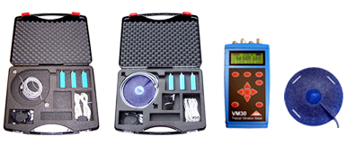
Slika 1. VM30 Triaxial Vibration Meter [1]

Testiranjem humanih vibracija se dobijaju rezultati za:
- Mjerenje rukom transmitovanih vibracija prema ISO 5349
- Mjerenje vibracija cijelog tijela prema ISO 2631

Instrumenti za mjerenje mašinskih vibracija
Mjerenje mašinskih vibracija se sprovodi na mašinama, prema stepenu i obimu njihovog opterećenja u toku rada. Aparat za mjerenje mašinskih vibracija koristi se u različitim industrijama u kojima su teške mašine nosioci rada pod velikim opterećenjem.
Na osnovu rezultata dobijenih testiranjem mogu da se predvide eventualna oštečenja i potrošnja mašina, čime se povećava produktivnost rada tih mašina i obezbeđuje sigurno radno okruženje.
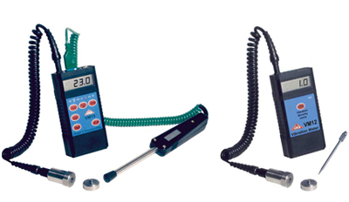
Slika 2. VM12 [2]

Primjeri nekih od uređaja za mjerenje vibracija:

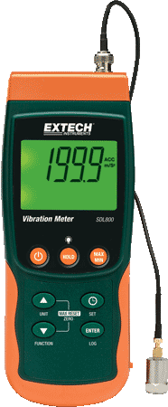 | - Mjerenje brzine od 0,5 mm/s do 199,9 mm/s, tačnost: ±5%  - Mjerenje ubrzanja od 0,5 m/s do 199,9 m/s, tačnost: ±5%  - Mjerenje odstupanja 1,999 mm  - Frekventno područje djelovanja 10 Hz do 1 kHz  - Mjerni načini RMS, Peak ili Max Hold  - Podesivo uzorkovanje snimanja od 1 do 3600 s  - Pohranjivanje na priloženoj SD memorijskoj kartici (1 G do 16 GB) u Excell formatu  - RS232/USB komunikacijski izlaz

Slika 3. Extech SDL 800 Mjerač i snimač vibracija [3]

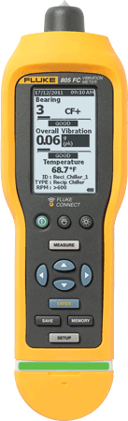 | - Opća mjerenja vibracija u niskom frekventnom području od 10 Hz do 1000Hz i visokom frekventnom području od 4000Hz do 20000Hz koristeći Crest factor + tehnologije za jedinice ubrzanja, brzine i odstupanja za širok raspon strojeva i opreme.  - Kolor indikator(zeleni, crveni) i dodatni komentari na displeju instrumenta za pravilnu upotrebu sile pri mjerenju  - Ugrađena lampica za osvjetljavanje mjernog mjesta  - USB priključak za prenos podataka na računar  - Crtanje grafova pomoću instaliranih prijedloga u programu Microsoft® Excel  - IP54 standard (zaštita od vlage i prašine), te zaštita od oštečenja pri padu s visine do 1m

Slika 4. Fluke 805 FC bežično poveziv mjerač vibracija [4]

- Mjerni lanac za mjerenje vibracija
Kao i kod svih mjerenja neelektričnih veličina električnim putem i kod mjerenja vibracija postoje tri segmenta:
- Detekcije, odnosno mjerenja vibracija koje se obnavlja pomocu uređaja koji neelktričnu veličinu pretvaraju u električni signal, Signal se može na odgovarajući način pretvarati, filtrirati i registrirati
- Analize , koja predstavlja identfikaciju uzroka koji dovode do pojave vibracija, bilo u vremenskom ili frekventnom domenu
- Intervencije, koja podrazumijeva radnje koje treba obaviti da se uklone postojeći uzroci koji su doveli do pojave vibracija
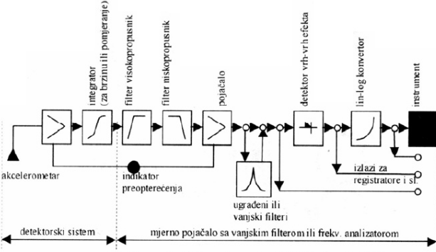
Slika 5. Prikazana šema mjernog lanca za mjerenje vibracija. [5]

Prvi u mjernom lancu uređaja za mjerenje vibracija je pretvarač koji vibracije pretvara u odgovarajući električni signal. Detektor vibracija ili akcelerometar može biti sistem od više dijelova(integrator, diferencijator).
Mjerni pretvarači vibracija

Mjerenje mehaničkih translatornih i rotacionih vibracija vrši se pomoću senzora koji se mogu podijeliti na:
- pretvarače za mjerenje sile i veličine pomjeranja,
- pretvarače za mjerenje translatornih i rotacionih veličina pomjeranja,
- kontaktne i bezkontaktne pretvarače.
- pretvarače za apsolutno i relativno mjerenje,
- mehaničke i električne pretvarače
- aktivne i pasivne pretvarače.
Prema principu rada pretvarači koji se koriste u uređajima za mjerenje vibracija biti:
- induktivni,
- kapacitivni,
- piezoelektrični,
- elektromagnetni,
- seizmički,
- poluprovodnički i
- pretvarač koji radi na principu vrtložnih struja.

Frekventna analiza

U cilju utvrđivanja izvora vibracija potrebno je osim određivanja ukupnog nivoa vibracija izvršiti i separaciju po frekvencijama. Taj postupak zove se frekventna analiza, a rezultat predstavlja frekventni spektar. To se postiže filtriranjem signala vremenskog zapisa vibracija na instrumentu koji se zove analizator. Frekventna analiza je postupak kojim se složena vremenska funkcija razlaže na pojedine frekventne komponente. Grafički prikaz vibracija u funkciji frekvencija zove se frekventni spektar ili spektar. Snimljeni spektar sadrži u sebi cijelo stanje ispitivane mašine uključujući geometrijsku tačnost i kvalitet montaže.

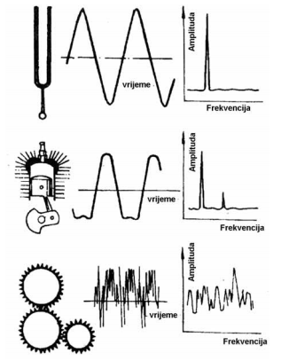
Slika 6. Prikaz karakterističnih signala u vremenskom i frekventnom domenu. [6]

Vrijednost dobivenih rezultata mjerenja zavisi od:
- izabrane metode,
- korištene opreme,
- izbora i broja mjernih mjesta,
- izbora filtera i još nekih drugih parametara.
Skoro svi instrumenti imaju mogućnost mjerenja amplitude preko nekih drugih veličina stanja: pomijeranja, brzine i ubrzanja. Međutim najčešće se koristi brzina vibracija pošto ona u sebi sadrži linearnu mjeru amplitude i frekvencije.
- Kriteriji za ocjenu dozvoljenih vibracija mašina i uređaja

Svako mjerenje vibracija ima za cilj upoznavanje ili ispitivanje dinamičkog stanja mjernog objekta. U nekim slučajevima kada je u pitanju održavanje vrši se ispitivanje vibracija i nastoje se otkloniti i postojeći rad mašina i uređaja urediti da radi bez vibracija. Mirnoća rada mašina zavisi od intenziteta vibracija i to:
- opterećenje mašine i okolne sredine vezano je sa intenzitetom vibracija,
- pouzdanost u radu mašina i uređaja zavisi od nivoa vibracija,
- sigurnost pogona zavisi od nivoa vibracija naročito kada je u pitanju rezonanca,
- psihološko stanje čovjeka zavisi od vibracija.
U okviru ISO postoji tehnički komitet ISO/TC 108 koji se bavi vibracijama i potresima čiji su zadaci:
- pobuđivanje vibracija na objektima u cilju njihovog ispitivanja,
- uklanjanje, smanjenje, i ograničenje vibracija uravnotežvanjem, izolacijom, i prigušenjem,
- razvoj kriterija za ocjenu uticaja vibracija na ljude i dozvoljenih granica za vibracije mašina, vozila i sistema,
- razvoj metoda i uređaja za mjerenje i kalibriranje,
- razvoj metoda ispitivanja i saradnja sa drugim ISO i IEC komitetima, utvrđivanje terminologije u ovoj oblasti.

Mnogi standardi dali su konkretne preporuke za ocjenu dozvoljenih vibracija, kao što su:
- Preporuke VDI 2056,
- DIN norme 45665, 45666,
- ISO standardi 2372, 2373, 2954,
- BS, Britanski standardi 4675, 1971,
- Francuske norme E90, E 100.

- Uklanjanje vibracija uravnoteženjem
Različiti uzroci dovode do pojave vibracije. Način na koji se uklanjaju ili smanjuju također zavisi od od uzroka. Cijeni se da je najčešći uzrok pojave vibracija neuravnoteženost masa rotirajućih sistema. Ona se uklanja uravnoteženjem masa rotirajućih sistema. Uravnoteženje masa obrtnih dijelova mašina predstavlja postupak kojim se rotirajući dijelovi dovode u stanje u kojem su mase ravnomjerno raspoređene po rotoru, a kinetički pritisci na ležišta i vibracije dovedeni u dozvoljene granice. Postupak uravnoteženja sastoji se od mjerenja položaja i veličine neuravnoteženosti i uklanjanja postojeće neuravnoteženosti.
Za rotor (dio koji se obrće) kaže se da je uravnotežen kada se glavna centralna osa rotora poklapa sa osom obrtanja. U tom slučaju nema vibracija.U principu postoje dva metoda uravnoteženja i to:
- na mašini za uravnoteženje i
- uravnoteženje u sopstevenim ležištima
Uravnoteženje na mašinama za uravnoteženje se primjenjuje prilikom izvođenja remonta rotirajućih dijelova ili cijelih agregata, ali i u toku proizvodnog procesa.Drugi način uravnoteženja u sopstvenim ležištima koristiti se u postupku održanja ali ne i u proizvodnom procesu.
Mašine za uravnoteženje dijele se na:
- univerzalne i
- specijalne.
Na univerzalnim mašinama vrši se uravnoteženje svih vrsta rotirajućih dijelova. Mašine se svrstavaju prema masi dijelova koji se uravnotežavaju. Specijalne mašine se prema namjeni dizajniraju za pojedine funkcije npr. za uravnotežavanje: automobilskih točkova, kola ventilatora pumpi, koljenastih vratila, SUS motora, spojnica i sl.

Uravnoteženje u sopstvenim ležištima bazira se na mjerenju amplituda oscilovanja dijelova mašina, čiji je rotor neuravnotežen u toku rada. U trenutku kada amplituda vibracije postane nula, rotor je uravnotežen. Ovo uravnoteženje može se vršiti u dvije korekcije ravni, a kod elastičnih rotora u više ravni. U ravnotežavanje u sopstvenim ležištima može se podijeliti prema opremi koja se koristi na:
- uravnoteženje rotora sa brojem obrtaja manjim od 200 ob / min i
- uravnoteženje rotora sa brojem obrtaja većim od 200 ob / min.

- Dinamička ispitivanja
U razvoju proizvoda i sistema koriste se vibraciona i udarna ispitivanja. Za dosta mašina i uređaja mora se odrediti nivo vibracionih karakteristika bilo onih stalnih ili prelaznih. Za takva ispitivanja koristi se specijalna ispitna oprema, često planirana samo za određenu namjenu. Ova vrsta ispitivanja se koristi u automobilskoj i avionskoj ali i u namjenskoj proizvodnji. Suština ispitivanja i mjerenja sastoji se u simulaciji ekstremnih dinamičkih uslova u kojima će se koristiti tehnički sistemi. Često je teško ili nemoguće znati ili prognozirati uslove u kojima će raditi sredstvo, mašina ili uređaj koji se dizajnira. Dinamička ispitivanja obuhvataju faktore kao što su:
- Faktori rezonancije, 
- Maksimalne amplitude i
- frekvencije pri kojima dolazi do razaranja ispitivanog objekta, koji se nije mogao odrediti u fazi dizajna.
Dobivene informacije koriste dizajneru da izvrši korekcije na tehničkom sistemu i propiše uslove pod kojima će se koristiti. Drugi razlog zbog koga se vrše dinamička ispitivanja su testovi ubrzanja.
Dinamička ispitivanja dijele se na: 
- Vibraciona ispitivanja i 
- Udarne testove

- Zaključak
Kroz sadržaj ovog seminarskog rada zaključio sam da su vibracije veoma česta pojava u prirodi i da mogu dostizati do raznih veličina. Mogu doći i do mjera da ugroze ljudske zivote. Da ne bi došlo do toga postoje razni mjerni uređaji za mjerenje vibracija. Smanjenjem vibracija postiže se duži radni vijek mašina, spriječava se nastanak kvarova. Vibracije možemo mjeriti i kod osoba koje rukuju sa teškim mašinama.
- Literatura

[1] http://www.bksv.com/doc/br0094.pdf, 2001.
[2]http://www.lifetime-reliability.com/free-articles/maintenance-management/Fundamentals_of_Vibration_Measurement_and_Analysis_Explained.pdf
[3] http://www.geltec.co.jp/english/catalog/index.htm (15.8.2007.)
[4] http://www.farrat.com/products.htm, 2007.
[5] http://www.industrial-needs.com/technical-data/vibration-analyzer-pce-vt-1000.htm
[6] http://www.riteh.uniri.hr, 2005.

